1. 下面给出的微分代数方程表示为：

$$\left[\begin{aligned}\frac{dx_{1}}{dt} \\ \frac{dx_{2}}{dt} \\ 0\end{aligned}\right]=\left[\begin{aligned}-0.2x_{1}+x_{2}x_{3}+0.3x_{1}x_{2} \\ 2x_{1}x_{2}-5x_{2}x_{3}-2x_{2}^{2} \\ x_{1}+x_{2}+x_{3}-1\end{aligned}\right]$$

初始条件为 $x_{1}\left(0\right)=0.8, x_{2}\left(0\right)=x_{3}\left(0\right)=0.1$。

1. 在Simulink下为上述一阶微分方程组建立仿真模型，保存在st1.mdl中;
2. 利用1）中的仿真模型，在Simulink下调用ode45( )方法进行仿真求解x1(t), x2(t)和x3(t)，仿真时间tout初值为0，终值自定，在图形窗口中设置2×2四个子窗口，将

x1(t)，x2(t)，x3(t)和x(t)(包含x1(t), x2(t)和x3(t)三个变量)，分别绘在四个子窗口中，并包括：

* 1. 给该图形窗口增加标题“微分代数方程仿真图形”；
  2. 给每个子窗口加坐标轴名称。

1. 将tout，x1(t),，x2(t)和x3(t)中的数据分别保存到变量t，x1，x2和x3中，将这四个变量保存到st1_data.mat数据文件中。

详细说明上述要求的实现过程。

二、Simulink下，实现：

１）将图1中的ＰＩＤ控制器模型图在Simulink下封装成子系统；其中：



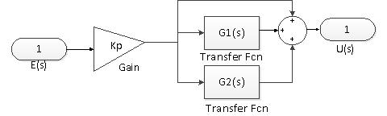

　　　　　　　　　　　　　 图１ ＰＩＤ控制器模型图

２）将１）中的子系统用在图２所示的仿真模型（保存到st2.mdl）中，在Simulink下调用ode45( )方法进行仿真求解单位阶跃响应y(t)（包括y(t)响应曲线和tout在0-20秒内的y(t)的值）。

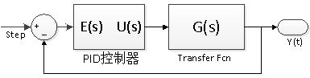

图2 PID控制系统仿真图

 Kp=11.520，Ti=0.658，Td=0.164，Step为单位阶跃函数。